IO5: MMM Študija
učinkovitosti (Efficiency Study)
MMM – MIGRANT MENTORSHIP MODEL

AGREEMENT NUMBER:

This project has been funded with support from the European Commission. This publication [communication] reflects the views only of the author, and the Commission cannot be held responsible for any use which may be made of the information contained therein

Uvod
Da bi lahko ocenili razvoj bodočih mentorjev, učni načrt in njegov vpliv na njihovo bodoče delo, smo morali izvesti spremljevalno evalvacijo projekta na podlagi začetnega stanja, ki smo ga zajeli s pomočjo vprašalnikov.
Prva evalvacija iz večih vidikov opisuje stanje PRED prvim usposabljanjem.
Med sabo smo primerjali rezultate iz vseh sodelujočih držav in podajamo ustrezne ugotovitve. Število udeležencev v raziskavi morda ni statistično reprezentativno, vendar odraža mnenja projektnega osebja, udeležencev in deležnikov.

Raziskava mnenj migrantov
Sodelovalo je med 50 in 80 udeležencev. Na nekatera vprašanja vsi udeleženci niso odgovorili.
.

Graf 1: Izobrazbeni nivo
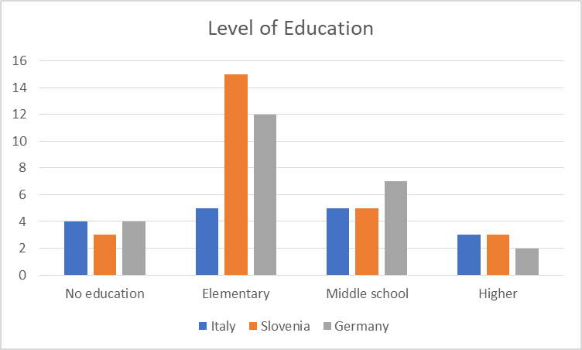
Migranti iz treh partnerskih držav podajajo dokaj podobno sliko svoje izobrazbene ravni. Večina je zaključila osnovno šolo, veliko jih ima srednješolsko izobrazbo. Zelo malo je tistih z univerzitetno izobrazbo. Preseneča nas, da nekateri mladoletni migranti (brez spremstva) nimajo šolske izobrazbe, kar je verjetno posledica tega, da prihajajo iz vojnih območij.

Graf 2: Ovire pri izobraževanju v državi gostiteljici
Italy Slovenia Germany
Lack of general Lack of social
information contatcs
Prejudice
Cultural
differences
Language
18
16
14
12
10
8
6
4
2
0
Obstacles regarding education in the host
country

Novoprispelim migrantom povzroča največjo skrb, da se ne bodo dovolj hitro in dobro naučili jezika države gostiteljice. V nasprotju s Slovenijo in Italijo migrante v Nemčiji skrbi, da ne bodo kos kulturnim izzivom ali da bodo postali žrtve predsodkov.

Graf 3: Ovire pri zaposlovanju

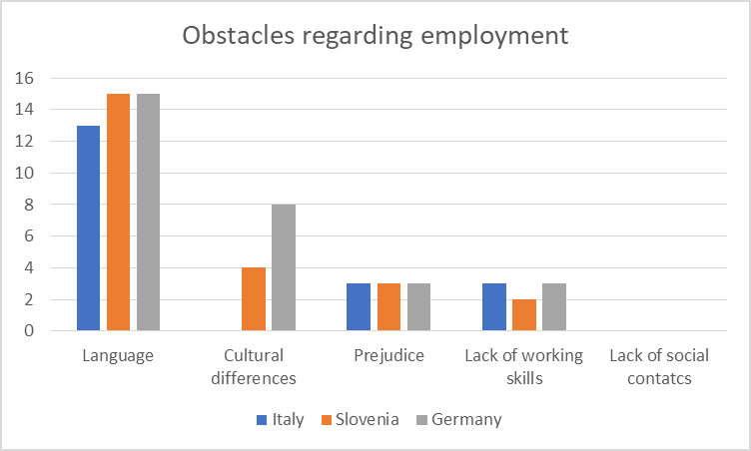

Podobno kot prej je neznanje jezika države gostiteljice največja ovira pri zaposlovanju. Tudi tukaj migrante v Nemčiji skrbijo velike kulturne razlike.

Graf 4: Pričakovana podpora v šoli
Expected support in school
14
12
10
8
6
4
2
0
A translator
Learning support
Peer group
Teachers who
understand my situation
Italy Slovenia Germany

Anketiranci v Sloveniji pričakujejo podporo pri šolanju, njihova pričakovanja so enakomerno porazdeljena po vseh štirih kategorijah: prevajalci, učna pomoč, vrstniška pomoč in učitelji, ki razumejo položaj migranta. V Nemčiji je zelo izražena želja po učni pomoči. V vseh treh državah si migranti želijo učiteljev, ki bodo razumeli njihov položaj. Na osnovi raziskave in izkušenj partnerjev pri delu z migranti domnevamo, da potrebujejo dodatno pozornost in razumevanje.

Graf 5: Pričakovana podpora na delovnem mestu
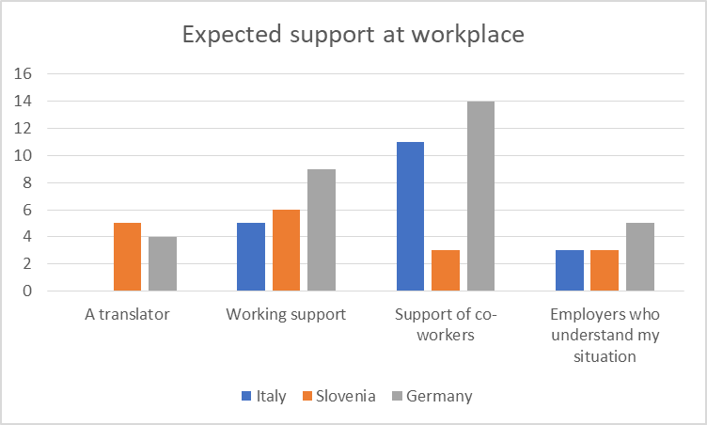
Presenetljivo v Italiji nihče ne pričakuje pomoči pri prevajanju na delovnem mestu, kar sovpada s tem, da italijanski migranti pričakujejo pomoč sodelavcev.
Največ pomoči od sodelavcev pričakujejo nemški migranti.
Ta rezultat si lahko razlagamo na različne načine glede na to, da so anketiranci iz Slovenije pričakovali zelo nizko podporo sodelavcev na delovnem mestu v primerjavi z ostalimi.
Z evalvacijo ne moremo ugotoviti, ali gre za statistično odstopanje.

Graf 6: Razvrščanje pomembnosti kompetenc za izobraževanje in delo
Rating of competence regarding education and
workplace
1,00
0,80
0,60
0,40
0,20
0,00
ICT
Social skills
Numeracy
Communication in
host country language
Italy Slovenia Germany

Rezultat pokaže presenetljivo poenoteno sliko. IKT veščine so pomembne, vendar manj od socialnih veščin, matematične pismenosti in sporazumevanja v jeziku države gostiteljice.

Graf 7: Razvrščanje življenjskih ciljev v državi gostiteljici
Italy Slovenia Germany
active member of
society
of friends
Other
Build a network To become an
Continue
education
Find employment
25

20

15

10

5

0
Rating of goals for life in the host country

Kot lahko pričakujemo, si novoprispeli migranti najbolj želijo najti zaposlitev in izboljšati izobrazbo. Sklepanje prijateljstev in aktivno udejstvovanje v družbi v tem trenutku nista tako pomembna.

Raziskava mnenj izobraževalcev

V anketi je sodelovalo med 50 in 70 učiteljev, trenerjev in izobraževalcev, ki usposabljajo migrante in bodoče mentorje.

Graf 1: izkušnje z izobraževanjem/integracijo migrantov/beguncev
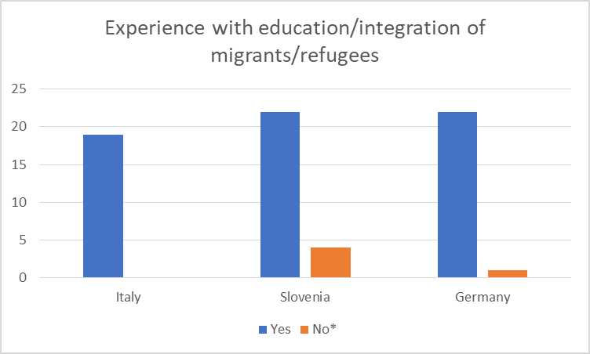
Skoraj vsi anketiranci imajo izkušnje z integracijo migrantov in beguncev.

Graf 2: Migranti so boljši učenci od ostalih vrstnikov
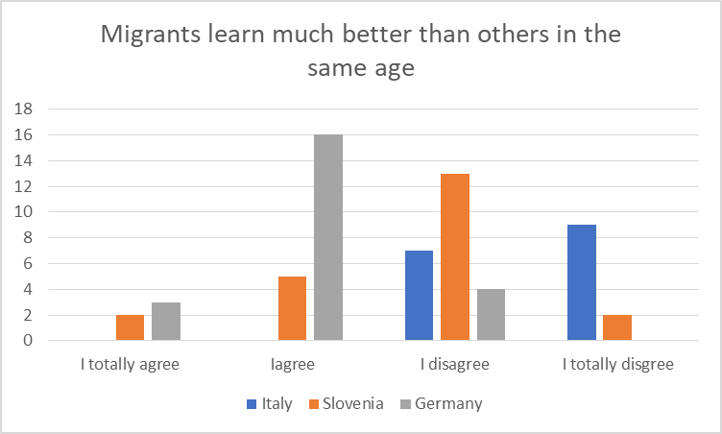
Tukaj opazimo zelo neenakomerno porazdelitev odzivov na trditev, da se migranti učijo bolje od vrstnikov. Mnenje izobraževalcev v Italiji je, da se migranti ne učijo bolje od vrstnikov. Slovenski učitelji so deljenega mnenja, medtem ko je mnenje nemških učiteljev veliko bolj pozitivno. Domnevamo lahko, da je ta odziv povezan s položajem na trgu dela, vendar samo na temelju naše evalvacije ne moremo z gotovostjo potrditi, da na pozitivno mnenje vpliva potreba po delavcih.

Graf 3: Komunikacija z migranti/begunci je težja kot z ostalimi učenci

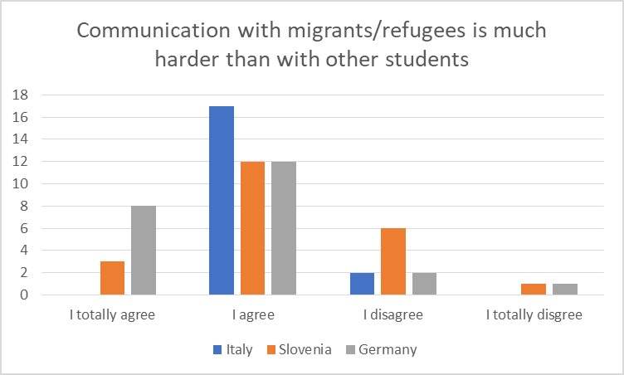

Vsi izobraževalci se strinjajo, da je komunikacija s ciljno skupino težja. Razen mnenja nemških učiteljev, da je komunikacija posebej težka, ni posebnih odstopanj.

Graf 4: Migranti nimajo dovolj razvitih osnovnih veščin
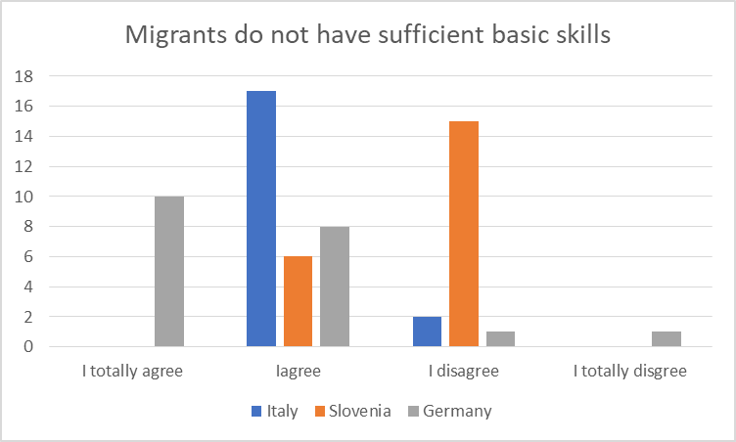
Veliko anketirancev pravi, da migranti nimajo dovolj razvitih osnovnih kompetenc. Pri tem, morda zaradi zahtev dualnega izobraževanja, še posebej izstopa nemško stališče. Slovenski izobraževalci izražajo pozitivnejše mnenje.

Graf 5: Migranti/begunci so zelo motivirani za učenje in integracijo
Migrants/refugees have a very positive attitude
towards learning and integration
18
16
14
12
10
8
6
4
2
0
I totally agree
Iagree
I disagree
I totally disgree
Italy Slovenia Germany

Tukaj so si vse sodelujoče države enotne: motivacija migrantov za učenje in integracijo je dosledno visoka.

Graf 6: Razvrščanje osnovnih veščin po pomembnosti za učenje in zaposlovanje
Italy Slovenia Germany
Communication in
host country language
Numeracy
Social skills
ICT
4,00
3,50
3,00
2,50
2,00
1,50
1,00
0,50
0,00
Rating of importance of basic skills for learning
and employment

Izobraževalci enotno menijo, da so vsa področja (IKT, socialne veščine, matematična pismenost in sporazumevanje v jeziku države gostiteljice) bolj ali manj enako pomembna. Italijanski kolegi še posebej poudarjajo pomen matematične pismenosti, nemški kolegi pa sporazumevanje v jeziku države gostiteljice.

Graf 7: Kaj vpliva na sposobnost migrantov/beguncev za učenje/integracijo
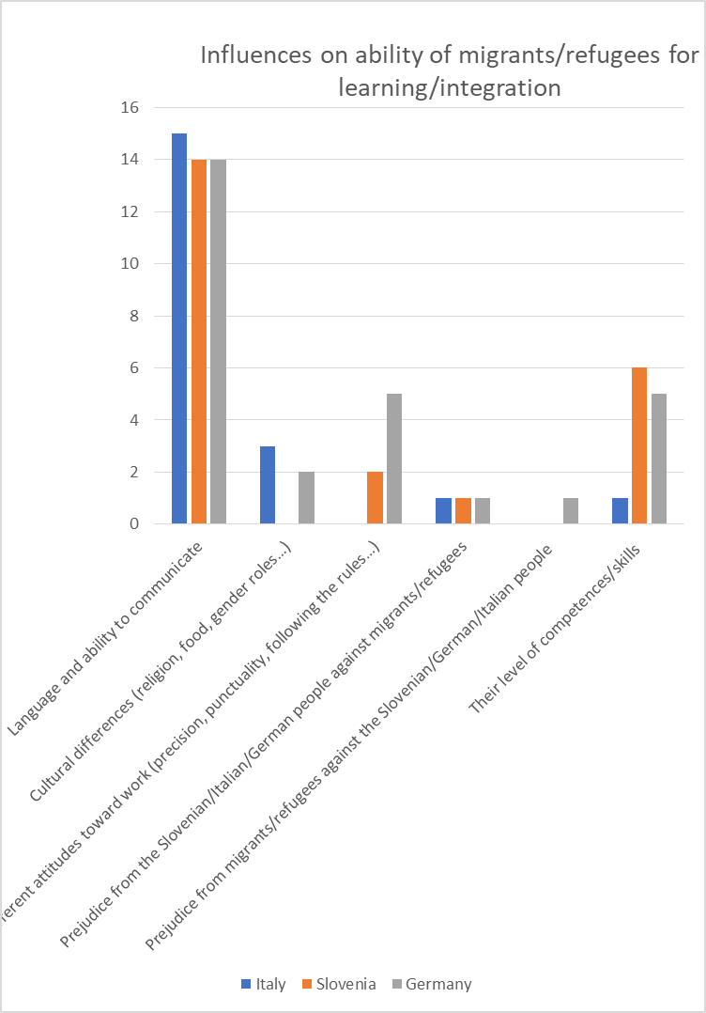
V vseh sodelujočih državah se strinjajo, da sta znanje jezika in uspešna komunikacija predpogoj za uspešno integracijo.

Graf 8: Nivo informiranosti o migrantih/beguncih kot učencih
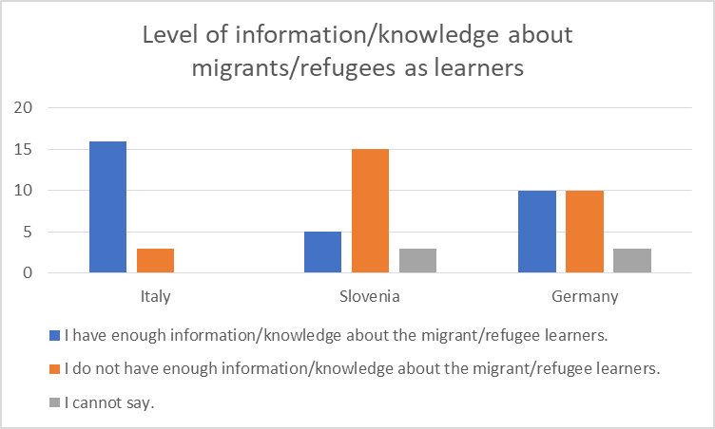
Izobraževalci svoja mnenja podajajo subjektivno; italijanski kolegi imajo dovolj informacij ter znanja o migrantih kot učencih, slovenski kolegi bi potrebovali več informacij, mnenja nemških kolegov so deljena. Poudariti moramo, da so mnenja o tem, kaj pomeni biti dobro informiran, zelo subjektivna.

Anketiranje migrantov mentorjev (Migrant Mentors)

Namen te raziskave je bilo spremljati usposabljanje migrantov mentorjev. Po zaključenem usposabljanju smo v Nemčiji anketirali 5, v Sloveniji 3 in v Italiji 5 migrantov mentorjev.
Raven zadovoljstva je bila izjemno visoka. Vsi mentorji so se z izjavami v celoti strinjali. Tudi kontrolno vprašanje (Graf 9) potrjuje to ugotovitev. Zaradi tega se je ocenjevalec vzdržal ocenjevanja vsakega posameznega grafa.

Graph 1:

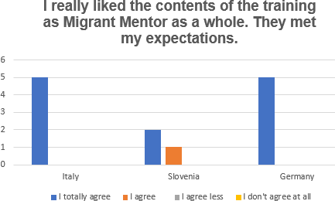

Graph 2:
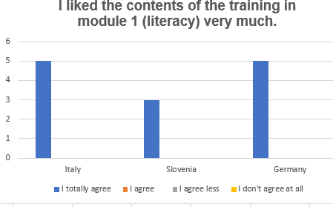

Graph 3:
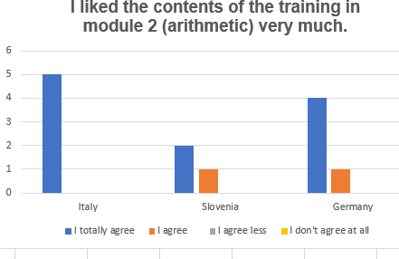

Graph 4:

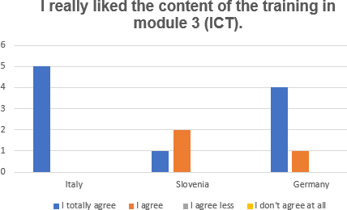

Graph 5:
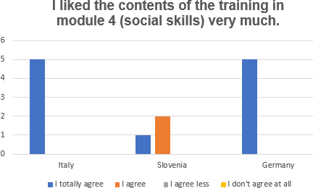

Graph 6:

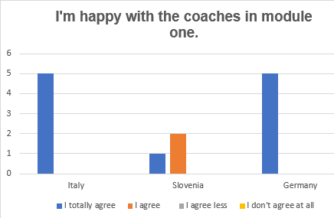

Graph 7:

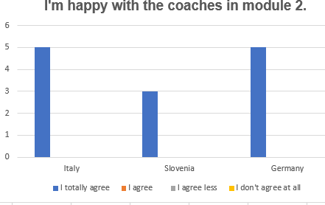

Graph 8:

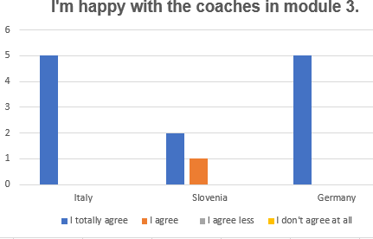

Graph 9:

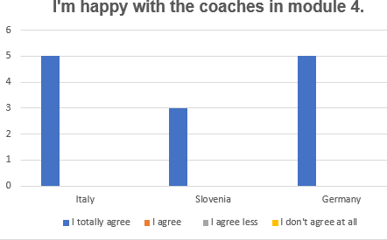

Graph 9:

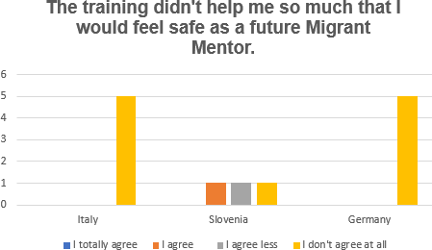

Samo na kontrolno vprašanje so slovenski migranti mentorji odgovorili nekoliko drugače, zelo diferencirano, vendar pa iz števila vprašanih ni mogoče sklepati na splošno.

Anketiranje migrantov (After Training-Evaluation)

Pomembni vidik raziskave so mnenja migrantov, ki so jih usposabljali migranti mentorji. Po končanem pilotnem usposabljanju je bilo anketiranih 14 italijanskih, 11 slovenskih in 15 nemških migrantov.
Posebej nas je presenetil rezultat, da so bili italijanski migranti popolnoma, 100- procentno zadovoljni z migranti mentorji. Domnevamo lahko, da so se migranti mentorji odlično odrezali, vendar je ocenjevalec posebej pristno povezanost med mentorji migranti in njihovimi mentoriranci opazil tudi v Sloveniji.
Verjetno je prav ta povezanost prispevala k dejstvu, da so anketiranci svoj napredek ocenili za zelo uspešen.
Tudi tukaj je stopnja zadovoljstva zelo visoka, kot v raziskavi v Poglavju 4. Zaradi tega se je ocenjevalec vzdržal ocenjevanja vsakega posameznega grafa.

Graph 1:
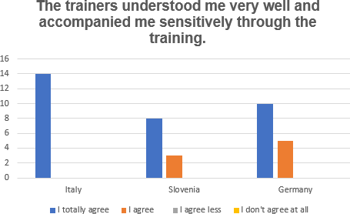

Graph 2:

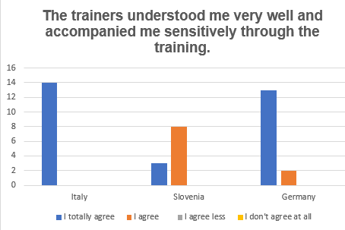

Graph 3:
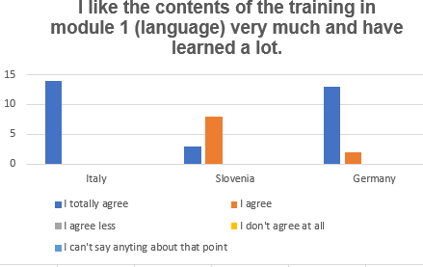

Graph 4:
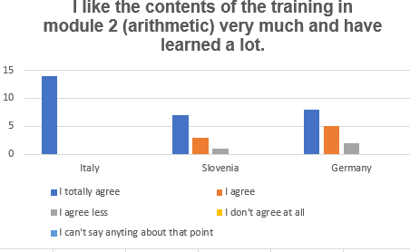

Graph 5:
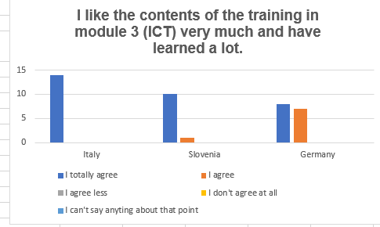

Graph 6:
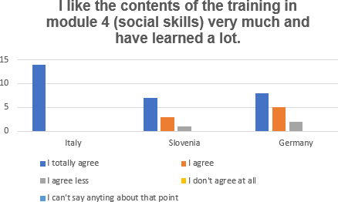

Graph 7:
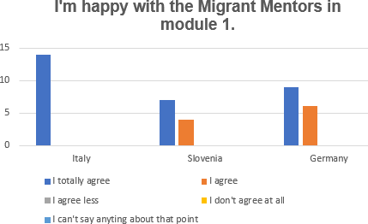

Graph 8:
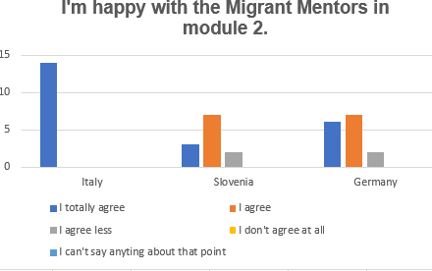
Graph 9:

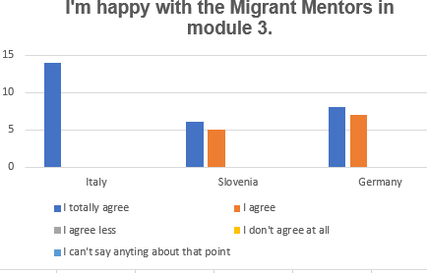

Graph 10:
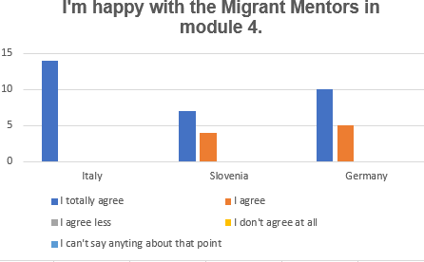

- Raziskava mnenj zaposlovalcev
V Italiji in Sloveniji je sodelovalo več kot 25 zaposlovalcev, v Nemčiji jih je anketo izpolnjevalo 14.

Graf 1: Ste že sodelovali z migranti/begunci?
Ever been working with migrants/refugees as
employees?
30

25

20

15

10

5

0
Italy
Slovenia
Germany
Yes No*

Večina zaposlovalcev ima izkušnjo z zaposlovanjem migrantov/beguncev.

Graf 2: Migranti/begunci so boljši delavci od ostalih
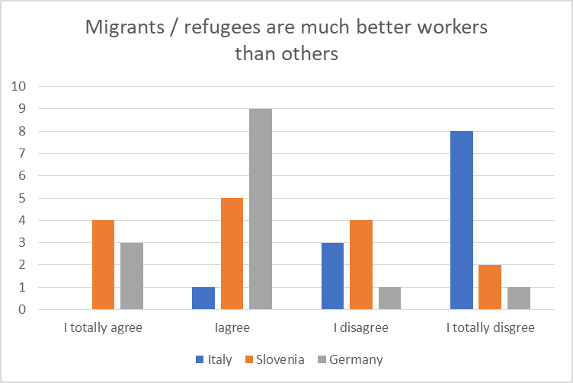
Tukaj se mnenja po državah zelo razlikujejo. V Sloveniji in Nemčiji se jih veliko strinja s tem, da so migranti boljši delavci v primerjavi z ostalimi. Italijani so se na to trditev odzvali zelo negativno, vendar v okvirih raziskave nismo uspeli opredeliti razlogov za to mnenje.

Graf 3: Komunikacija z migranti/begunci je težja kot z ostalimi
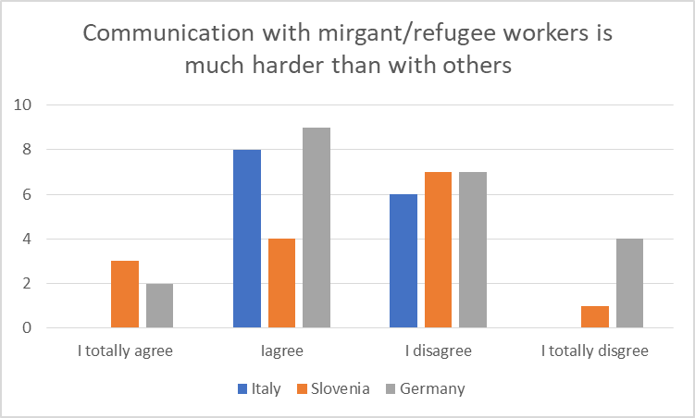
Tudi tukaj je mnenje bolj ali manj enotno. Zaposlovalci se bolj ali manj strinjajo, da je komunikacija z migranti/begunci težja.

Graf 4: Migrantski delavci nimajo dovolj delovnega znanja in veščin
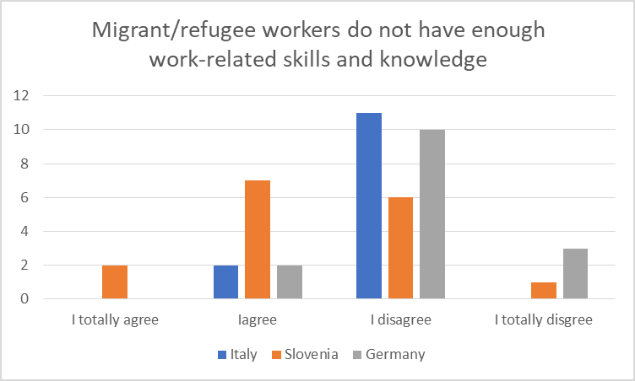
Kljub izraženemu dvomu zaposlovalci iz vseh sodelujočih držav menijo, da so migranti/begunci dovolj kvalificirani za delo.

Graf 5: Odnos domačih delavcev do migrantov/beguncev na delovnem mestu

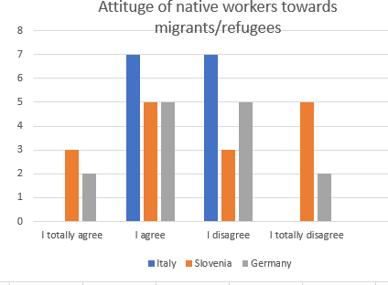

Tukaj je jasno izražen pozitiven odnos domačih delavcev do migrantov/beguncev kot sodelavcev. Samo v Sloveniji je izraženo zelo negativno mnenje.

Graf 6: Razvrščanje dejavnikov po pomembnosti za integracijo na delovnem mestu
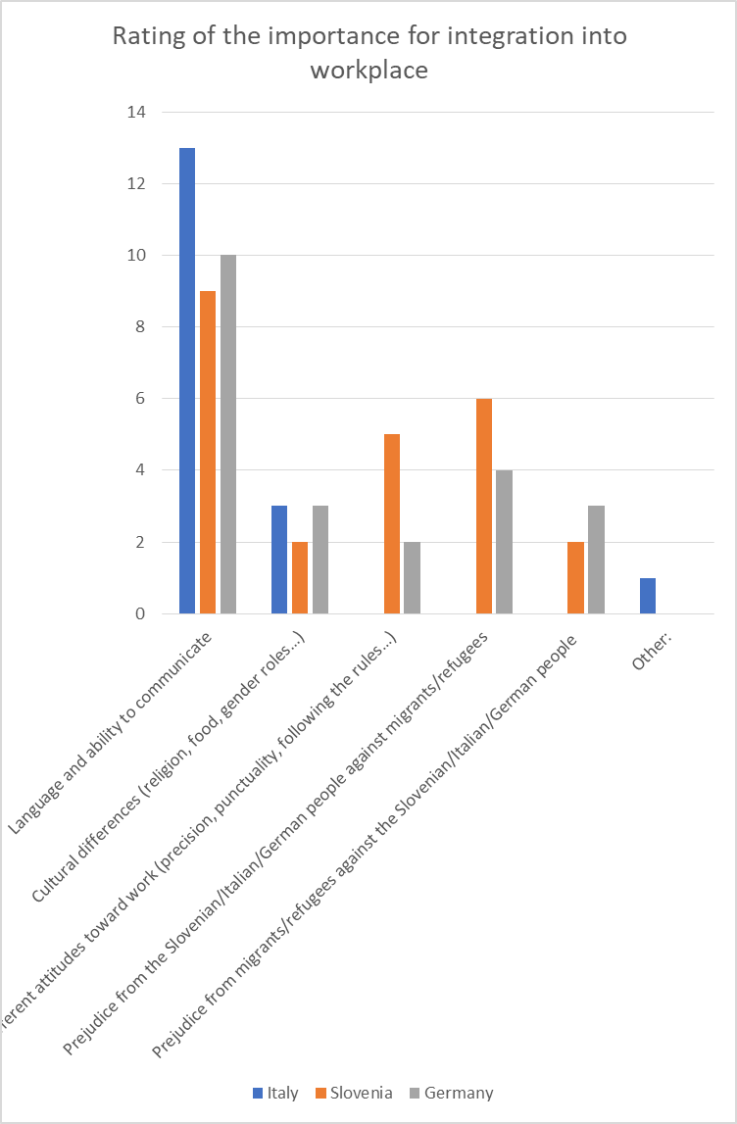
Rezultat je jasen: znanje jezika in uspešna komunikacija sta najpomembnejša predpogoja za uspeh na delovnem mestu in integracijo. S tem se strinjajo izobraževalci, kar predstavlja stičišče med njimi in zaposlovalci. Temu področju je potrebno nameniti veliko pozornosti. Za slovenske in nemške zaposlovalce je pomembno še, katere mehke veščine migrant/begunec že ima in kako močni so predsodki domačih delavcev.

Graf 7: Zaposlovalci imajo zelo pozitiven odnos do zaposlovanja migantov/beguncev
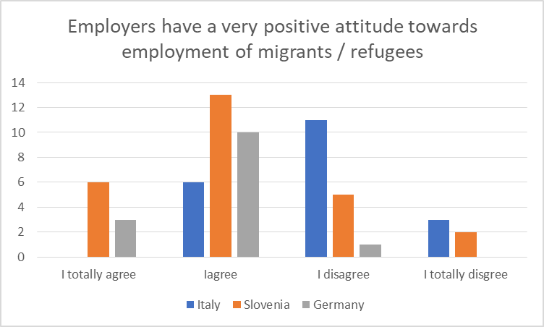
Čeprav je mnenje o zaposlovanju migrantov/beguncev bolj ali manj pozitivno, pri tem še posebej izstopajo Nemci.

Graf 8: Ste pripravljeni zaposliti migranta/begunca?
It depends on his/her knowledge and skills
No*
Yes
Germany
Slovenia
Italy
14
12
10
8
6
4
2
0
Willing to employ migrants/refugees?

Italijanski zaposlovalci so na osnovi dosedanjih izkušenj skeptični do zaposlovanja migrantov/beguncev. Nemški zaposlovalci so izrazili zelo pozitivno stališče do tega, slovenski se gibljejo med obema skrajnostima.

Graf 9: Pozitivni vidik zaposlovanja migrantov/beguncev
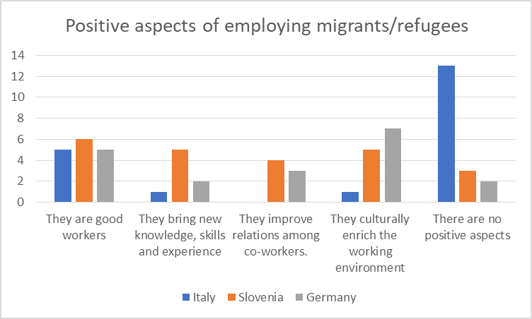

Ta rezultat kaže na zelo različne poglede, pri čemer so si najbolj podobni Slovenci in Nemci. Pomembno število italijanskih zaposlovalcev ne vidi nič pozitivnega v zaposlovanju migrantov/beguncev, ostali menijo, da lahko migranti/begunci kulturno obogatijo delovno okolje, spodbujajo sodelovanje in v podjetje prinašajo nove veščine ter izkušnje.

Graf 10: Mnenje zaposlovalcev o migrantih/beguncih v delovnem okolju

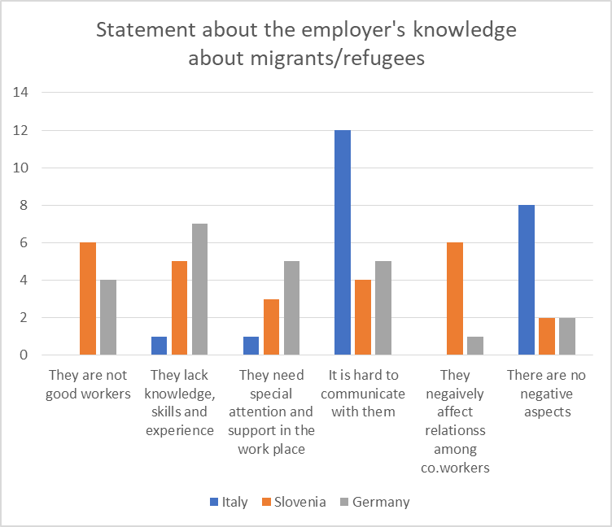
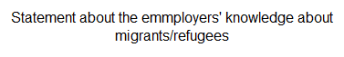

Italijanski zaposlovalci na eni strani verjamejo, da je težko komunicirati z migranti/begunci, po drugi strani tega ne zaznavajo kot težavo. Slovenski zaposlovalci verjamejo, da migranti/begunci niso dobri delavci ter da negativno vplivajo na delovno okolje. Nemški in slovenski zaposlovalci menijo, da ciljna skupina nima dovolj znanja in veščin.
V kombinaciji z ostalimi odgovori lahko sklepamo, da se lahko subjektivno dojemanje na osnovi pridobljenih izkušenj v prihodnosti spremeni na bolje.

Graf 12: Ocena informiranosti zaposlovalcev o migrantih/beguncih

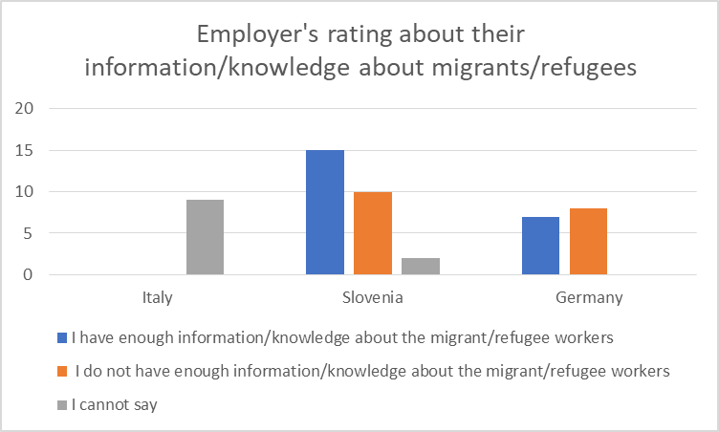
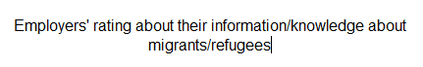

Ocena nemških zaposlovalcev o njihovi obveščenosti o migrantih/beguncih je uravnotežena. Slovenski zaposlovalci so se opredelili kot bolje obveščeni, italijanski so pri tem zelo previdni. Do kakšne mere so ti odgovori posledica kulturnih posebnosti, je v tej raziskavi težko ugotoviti, vendar je jasno, da če sprašujemo po pogledih in mnenjih, dobimo zelo subjektivne odgovore.

Zaključimo lahko, da so bili multiplikacijski dogodki ob zaključku projekta dobro obiskani. Udeležili so se jih predstavniki izobraževalcev, zaposlovalcev, migrantov in ostalih deležnikov.
Izjave v pisnih in elektronskih virih, ki so poročali o dogodku, so bile zelo pozitivne. Skupaj smo do 31. 9. 2019 zabeležili več kot 150 prenosov intelektualnih rezultatov.

Trajnost projektnih rezultatov

Trajnost lahko merimo z neposrednimi in posrednimi rezultati. Evalvacija trajnostnih učinkov temelji najprej na opazovanju, pridobivanju podatkov in dejstvih, ki izhajajo iz tekočih procesov.
Pri evalvaciji projekta MMM smo prišli še do dodatnih pomembnih opažanj, ki jih navajamo v zaključku.

Neposredni rezultati
Zaznali smo naslednje nepričakovane kakor tudi jasno merljive rezultate. Projekt MMM je v INIBIA EEIG že imel prve pozitivne učinke.
    - Usposabljanje migrantov mentorjev in izvedba pilotnega projekta sta potekala na zasebni šoli Werkstatt-Berufskolleg v Unni. Delo migrantov mentorjev je uradno postalo del kurikuluma in do zaključka projekta MMM je z usposabljanjem začela že tretja generacija mentorjev. Na voljo imajo pisarno in določen čas za svetovanje. V letu 2019 je v drugi polovici šolskega leta na medvrstniško svetovanje prišlo več kot 100 novoprispelih migrantov. Ta storitev je zanje zelo pomembna in sprejeli so jo z navdušenjem.

    - Krovna organizacija šole Werkstatt-Berufskolleg je idejo projekta MMM še dodatno razvila. Unna je mesto, ki že več kot 50 let sprejema migrante iz Evrope in ostalih držav, kar bo obeležila s postavitvijo spominske poti do bivših stanovanj prvih migrantov. Pred njihovimi nekdanjimi domovi bodo v spomin na njih v tla vzidani tako imenovani spominski tlakovci (ang. stumbling stones). Po tej poti se bomo lahko sprehajali z avdio vodičem ali pa nas bodo spremljali bivši migranti, ki bodo pripovedovali zgodbe o svojih družinah. Za to bodo posebej usposobljeni (po metodologiji projekta MMM).

Neposredne in posredne rezultate so opazili tudi partnerji iz EUROCULTURE (Italija).
    - Letno italijanski partner EUROCULTURA gosti okoli 250 študentov iz različnih držav EU in od drugod. Z leti so ustvarili mrežo 120 podjetij, v katerih si študenti pridobivajo delovne izkušnje. Od 1. januarja 2020 bo EUROCULTURA vsem podjetjem v partnerski mreži in novim podjetjem ponujala priporočila, ki smo jih razvili v projektu (IO4). V načrtu imajo sklenitev sporazuma z lokalno obrtno zbornico, ki bo, če bo to mogoče, priporočila posredovala vsem članom zbornice v VICENZI (25.214) podjetij.

    - Usposabljanje, ki ga je EUROCULTURA izvedla za migrante mentorje, bo koristilo tudi tujim študentom, ki se bodo italijanščine učili s pomočjo metodologije, razvite v projektu. Kurikulum bodo uporabila nekatera nevladna podjetja, s katerimi EUROCULTURA sodeluje in jim bo pri tem pomagala.

Posredni rezultati in njihova trajnost
Ker je migrantsko vprašanje postalo evropska realnost, zagotovo obstaja veliko projektov, ki se ukvarjajo z izzivi izobraževanja in zaposlovanja migrantov.
Zakaj menimo, da projekti Model migrantskega mentorstva iz množice podobnih projektov izstopa?
Pri razmisleku o posrednih rezultatih in trajnosti projekta se bomo osredotočili na tri ključne dejavnike: to so migranti mentorji, migranti in deležniki na slovenskem lokalnem in nacionalnem nivoju.

- Učinek na migrante mentorje
Eden izmed glavnih ciljev, ki smo si jih zadali v projektu, je bil preizkus ideje, da v usposabljanje migrantov vključimo migrante mentorje. Migranti mentorji so zato aktivno sodelovali pri slovenskem multiplikativnem dogodku. Tam se je jasno pokazalo, da so bili v enakovrednem položaju s projektnimi partnerji. To je zelo pozitivno vplivalo na migrante mentorje, v čemer vidimo dolgoročni učinek projekta.

Vloge soustvarjalcev pilotnega programa, razvijalcev in odločevalcev so opolnomočile migrante mentorje v vseh treh sodelujočih državah, kajti bili so slišani in njihovo mnenje je imelo veliko težo. Skozi opazovanje, pogovore in intervjuje (še posebej na srečanju v Italiji) smo jasno zaznali, da izobraževalci nismo zavzeli kulturno superiornega stališča do migrantov mentorjev, kar bi jih sicer postavilo zgolj v vlogo pasivnih prejemnikov naših vnaprej oblikovanih, kulturno privzgojenih teoretičnih predstav o tem, kar je dobro za njih. Z vodeno refleksijo smo znanje, poglede in prepričanja migrantov mentorjev vključili v vse intelektualne rezultate. Tako je njihov prispevek k projektu postal ključen, nepogrešljiv in nezamenljiv. V Nemčiji je MMM kurikulum postal del interdisciplanarnega kurikuluma poklicne šole.
Migranti mentorji so posledično postali samozavestnejši, samostojnejši in aktivnejši člani družbe. Lažje sprejemajo odločitve, ki pozitivno vplivajo na ostale in na celotno družbo v smislu izobraževanja in družbene kohezije.
Migranti mentorji, ki so živeli na socialnem robu, so dobili v projektu ključno in odločilno vlogo, kar je močno vplivalo na deležnike v Sloveniji in Nemčiji.

- Vpliv na deležnike

Na slovenskem multiplikativnem dogodku je strokovna javnost izrazila veliko zanimanje za izkušnje, ki smo jih pridobili z vključitvijo migrantov mentorjev v pilotni program. Tudi italijanski in nemški partner poročata o podobnem. Avtentična in vsebinsko utemeljena mnenja migrantov mentorjev so slišali odločevalci na lokalnem in upamo, da tudi na nacionalnem nivoju.
Po zaslugi multiplikativnega dogodka se je v Sloveniji vzpostavilo sodelovanje med mentorji migranti, Angragoškim zavodom Maribor in CPI-jem, Centrom Republike Slovenije za poklicno izobraževanje. V Nemčiji je zanimanje za projekt izkazal Zvezni inštitut za poklicno izobraževanje iz Bonna. Obe instituciji razvijata katalog znanj in spretnosti za nacionalno poklicno kvalifikacijo migranta mentorja, zato so izkušnje, ki smo jih pridobili v projektu, ključne v procesu razvoja kataloga znanj. Menimo, da ni bolj učinkovitega prenosa znanja, kot je prenos iz prakse v nove izobraževalne programe in javnoveljavne kvalifikacije. Vzpostavljeno sodelovanje na nacionalnem nivoju je velik korak na poti do tega, da se kvalifikaciji za migranta mentorja zagotovi podpora države. Še posebej nas razveseljuje, da so gonilna sila sprememb prav aktivnosti in avtentične izkušnje migrantov mentorjev in projektnega osebja MMM.
Ostale slovenske in nemške organizacije iz izobraževalnega in zaposlitvenega sektorja so prav tako izrazile namero uporabiti intelektualne rezultate, ki so oprijemljivi, uporabni, neposredno prenosljivi iz projektne spletne strani. Intelektualni rezultati lahko koristijo osnovnim in srednjim šolam, ponudnikom poklicnega izobraževanja, nevladnim organizacijam, prostovoljcem, Zavodu za zaposlovanje, kadrovskim agencijam, združenjem zaposlovalcev, lokalnim oblastem, nacionalnim odločevalcem, zavodom in ostalim institucijam, ki se ukvarjajo s podobno tematiko. Primerni so za prenos v izobraževalno in podjetniško prakso.
Za nas je najpomembnejši dosežek projekta MMM dejstvo, da na izziv integracije migrantov ne gledamo več kot na nerešljiv problem. S priporočili in usmeritvami v intelektualnih rezultatih smo nakazali pot do učinkovitih in vzorčnih rešitev, ki lahko koristijo vsem vpletenim deležnikom.
Od posrednih učinkov projekta MMM najbolj poudarjamo vpliv projektnih rezultatov na bodoče razvijalce in odločevalce. V svoje delo bodo lahko vključili vse, kar smo se naučili v projektu. Izkušnje, ideje in informacije o migrantih kot udeležencih v procesu integracije lahko služijo kot koristna osnova, na kateri lahko gradimo, jo izboljšujemo in širimo.

- Vpliv na migrante

Vsak migrant, ki prispe v državo gostiteljico, prinese s sabo svojo osebno zgodbo in individualno zgodbo svoje integracije. Podporni sistem, ki smo ga v projektu vzpostavili in okrepili skozi osebne stike, lahko pri integraciji pomaga in jo pospeši. Migranti se zdaj bolj zavedajo celostne podporne mreže, ki jim je na voljo. Predvsem se bodo lahko obrnili na migante mentorje, ki jim bodo v maternem jeziku lahko pojasnili, kako ukrepati v primeru morebitnih nesporazumov z institucijami, ki so ključne za njihov obstoj v novem okolju. Družbene značilnosti in sistemi države gostiteljice (izobraževanje, zaposlovanje, zdravstvo, socialna varnost) bodo migranti mentorji novoprispelim migrantom predstavili na razumljiv način, kar bo olajšalo njihovo integracijo v lokalno skupnost. Projektni rezultati bodo dolgoročno integrirani v obsoječe lokalne, regionalne in celo nacionalne ukrepe za integracijo migrantov, kar jih bo naredilo učinkovitejše.
Kljub temu pa so največje opolnomočenje migranti doživeli z vključitvijo v delovno okolje. Konkretna izkušnja na delovnem mestu, kjer so se imeli priložnost izkusiti, kako je biti koristen, prispevati k razvoju države gostiteljice ter ponudilti svoja znanja in veščine, pomeni neprecenljiv napredek na osebnem nivoju in močan posreden učinek projekta MMM. Takšno življenje si želijo vsi migranti, ki prihajajo v naše svobodne in demokratične države, čeprav sami tega morda ne znajo izraziti z besedami.
Enako velja za naš vsakdan: tudi mi si moramo prizadevati delati dobro, pomagati in z razumevanjem sprejemati drugačnost. To naj bo naše življenjsko vodilo. Vsekakor je to bila gonilna sila projekta MMM.

- Vpliv na zaposlovalce
Za OZARO d.o.o, ki je bila v vlogi predstavnika zaposlovalcev, je bilo zelo pomembno, da smo se vključili tudi v pilotno usposabljanje, da bi lahko za migrante pripravili konkretne delavnice. Povzeli smo najpomembnejše zaključke, ki se dotikajo trajnosti intelektualnih rezultatov.
Evalvacija na delovnem mestu je bila dragocena izkušnja. Kot se je izkazalo v času izvajanja delavnic (kar je potrdil eden izmed slovenskih migrantov mentorjev), je bil v vsaki državi zelo pomemben praktičen pristop k integraciji. Pred izvedbo delavnic smo s slovenskim partnerjem sodelovali v izvedbi aktivnosti za IO1, IO2 in IO3 ter večkrat poudarili, da morajo biti vse učne aktivnosti praktično usmerjene in naravnane na vsakodnevne delovne aktivnosti. Pri beleženju rezultatov s stališča zaposlovalca smo se naučili, da moramo prihodnje postopke integracije načrtovati previdno in usmerjeno v prakso ter pri tem upoštevati predhodno znanje udeležencev (podobno mnenje je omenjeno v končni verziji IO4). Kot podjetje smo hvaležni za to izušnjo, ker si lahko sedaj jasno predstavljamo izzive, ki jih s sabo prinaša integracija. Čeprav vsa dognanja niso bila pozitivna, vseeno predstavljajo dobro osnovo za pripravo podrobnejše strategije, ki bo pri delu in zaposlovanju različnih skupnosti v prihodnje upoštevala večkulturni vidik. Na drugi strani so te aktivnosti obogatile naše zaposlene z izkušnjo večkulturnosti na delovnem mestu. Trdno verjamemo, da bodo v prihodnosti novejši ter bolj prilagojeni mehanizmi in strategije vključevanja zbližali svet izobraževanja in praktičnega usposabljanja.
Med pripravami delavnic in po zaključku te aktivnosti so naši mentorji in ostali vključeni sodelavci pripravili povratne informacije in refleksijo o praktičnih vidikih integracije. Ugotovili so, da vse z delom povezane aktivnosti izboljšujejo integracijo na trg dela, kajti dejanske spretnosti nekoga se najbolj pokažejo pri praktičnem delu, kar omogoči potencialnemu delodajalcu natančen vpogled v veščine in sposobnosti te osebe. V prihodnosti nam bodo v delo usmerjene aktivnosti in praktične pilotne izkušnje pomagale izboljšati in razširiti možnosti zaposlovanja ljudi z migrantsko izkušnjo. Čeprav govorimo iz lastne izkušnje, verjamemo, da bodo lahko tudi drugi zaposlovalci prilagodili načrtovane naloge svojemu področju.
Izkušnje, pridobljene v projektu MMM, so se dokazale kot nepogrešljive v postopkih integracije, ker nudijo dragocen vpogled v vključevanje migrantov v delovno okolje. Model vključevanja v delovno okolje, kot je zastavljen v projektu MMM, je primeren za celoten evropski trg dela. Njegov najpozitivnejši učinek je zmanjševanje vedno prisotne stigme o medkulturnih razlikah in s tem povezanih ovir, ki pa ni nič drugega kot pomanjkljivo poznavanje strategij vključevanja. Podjetja, ki s tem nimajo praktičnih izkušenj, se težje odločijo za zaposlovanje oseb z migrantskim ozadjem. Zmožnost sporazumevanja ostaja pomemben dejavnik, vendar se moramo zavedati, da za obvladovanje preprostih nalog ne potrebujemo močno razvitih veščin sporazumevanja

v jeziku države gostiteljice. Za migrante je vključevanje v delovne aktivnosti dobra začetna točka za poglabljanje znanja jezika države gostiteljice, ki je bolj praktično usmerjeno. To smo poudarili na multiplikativnem dogodku v Mariboru v Sloveniji, kjer je eden izmed migrantov mentorjev opisal praktično izkušnjo kot pomemben dejavnik učenja jezika, ker so se migranti lahko učili s povezovanjem naučenih besed z različnimi materiali in delovnimi postopki.

- Vpliv na obiskovalce družbenih medijev

Vpliv projektnih rezultatov na obiskovalce naših družbenih omrežij merimo s številom obiskov in všečkov.
Na spletni strani projekta www.mmm-migrants.eu smo do 31. septembra 2019 imeli
7.000 obiskov in 150 prenosov dokumentov. Pričakujemo, da se bo v naslednjih mesecih število prenosov povečalo.
Na facebook profilu projekta smo zbrali več kot 2500 všečkov in na facebook profilu poklicne šole, ki sodeluje z INIBIO EEIG celo 7800 všečkov.
- Multiplikativni dogodki
Ob zaključku projekta smo rezultate predstavili javnosti na multiplikativnih dogodkih.
Italy
Target International
group/migrants experts Slowenia
Germany
Students
Expert/teachers Employers
100
90
80
70
60
50
40
30
20
10
0
MMM multiplier events
EUROCULTURA je v Italiji predstavila rezultate na dveh predstavitvah za izobraževalce (20 učiteljev ali trenerjev) in za zaposlovalce (20 zaposlovalcev).
V Nemčiji je multiplikativni dogodek potekal na poklicni šoli, ki je rezultate projekta MMM umestila v didaktične načrte in sedaj usposablja že tretjo generacijo migrantov mentorjev. Werkstatt-Berufskolleg Unna je 30. 9. 2019 organiziral dan predstavitev evropskih projektov, kjer so javnosti predstavili tri evropske projekte s sorodno vsebino.Tako smo lahko projekte predstavili 26 učiteljem, 11 zaposlovalcem in 163 učencem. Prisotnih je bilo 36 migantov, ki so sodelovali z migranti mentorji, in strokovni delavec enega izmed partnerjev v evropskem projektu.
Za migranti na Werkstatt-Berufskolleg pomeni to, da je bil MMM kurikulum trajno vključen v učni načrt te poklicne šole, veliko pridobitev. Deležniki iz vrst zaposlovalcev so to odločitev sprejeli z odobravanjem.
V Sloveniji je bilo 36 obiskovalcev multiplikativnega dogodka, ki so bili v večini predstavniki izobraževalcev (22 učiteljev, socialnih pegadogov in ostalih). Na

predstavitvi, namenjeni zaposlovalcem, jih je bilo vsaj trideset. Izobraževalni sektor so sestavljali predstavniki ljudskih univerz, nevladnih organizacij, svetovalnih središč, srednjih šol, Znanstvenosvetovalnega centra Slovenske akademije znanosti in umetnosti in Centra RS za poklicno izobraževanje. S slednjimi smo na dogodku vzpostavili temelje za sodelovanje pri razvoju kataloga znanj in spretnosti za poklicno kvalifikacijo migrant mentor.
Migranti mentorji so imeli na dogodku aktivno vlogo, prisotno je bilo manjše število migrantov.
Projektni partnerji AZM-LU iz projekta Erasmus+ eMMR, ki se ukvarja z izobraževanjem migrantov in promocijo podjetništva med njimi, so se prav tako udeležili dogodka, saj je istočasno potekalo partnersko srečanje s partnerji iz Španije, Romunije in Turčije. Bili so idealna ciljna skupina za izmenjavo izkušenj in dobrih praks, vzpostavljeni so bili novi zametki mednarodnega sodelovanja.
Anketa je pokazala, da je večina deležnikov, ki so sodelovali na multiplikativnih dogodkih projekt poznala že od prej. 41 % jih je projekt predhodno poznalo zelo dobro, 55 % ga je poznalo dobro.
Dobro je bila v povezavi s tem ocenjena tudi dejavnost partnerjev. 23 % deležnikov je povedalo, da so jim partnerji zelo dobro predstavili projekt, 57 % jih je povedalo, da so jim partnerji dobro predstavili projekt, 16 % da so jim ga predstavili zadovoljivo. Ostali o projektu niso bili obveščeni.
54 % deležnikov se je strinjalo oziroma zelo strinjalo, da rezultati projekta MMM v celoti ustrezajo potrebam trga dela, 32 % se je s tem delno strinjalo, ostalih 14 % pa se ni moglo odločiti zaradi premajhnega poznavanja rezultatov ali problematike nasploh.
39 % deležnikov se je zelo strinjalo, 57 % pa strinjalo, da so intelektualni rezultati MMM ustrezni s stališča vsebine, predstavljenih učnih metod in celovite podobe oziroma strukture. 7 % se jih s tem ni strinjalo.
Udeležence multiplikativnih dogodkov smo pozvali tudi, naj podajo svoje komentarje in mnenja o projektnih rezultatih in projektu nasploh. Tu je nekaj njihovih odgovorov:
- Zakaj izraz »migrantski mentorji«? Zakaj ne kulturni mediatorji?
- Uporabni rezultati.
- Uporabno za delo z migranti (gradiva).
- Dobra predstavitev projektnih rezultatov.
- Uporabno v različnih učnih situacijah.
- Rezultati tega projekta so uporabni, dragoceni in zelo pomembni za vsakogar in za vse države. Lahko so uporabni prihodnjih projektih. Migranti so del našega življenja in morda bomo tudi mi kdaj migranti. Zato hvala za vaš trud in delo na projektu.
- Projekt bi se moral nadaljevati in biti trajno financiran.
- Pilotni projekt je dobra osnova za prihodnji razvoj aktivnosti za integracijo migrantov v lokalno okolje.

Vprašanje o tem, po katerih poteh so deležniki spremljali projekt MMM kaže tudi to, kako je projekt zanimiv za deležnike. 7 % deležnikov je spletno stran projekta spremljalo tedensko, 32 % jih je spletno stran obiskalo vsaj štirikrat v letu dni, 34 % jih je stran obiskalo vsaj enkrat v zadnjem letu dni. 30 % jih je projekt spremljalo po drugih kanalih.
Kakovost informacij, podanih na multiplikativnih dogodkih, je 73 % udeležencev ocenilo kot zelo dobro, 27 % pa kot dovolj dobro.

Zaključimo lahko takole:
Štirje zelo različni partnerji z različnimi prodročji dela na izobraževalnem področju so skupaj razvili krovni kurikulum. Temeljil je na osnovi predvidevanj pred začetkom projektnih aktivnosti, vendar po rezultatu raziskav večje spremembe in popravki pri teoretičnem razvoju kurikula in izvedbi niso bili potrebni. Vsi partnerji, ki so s sabo prinesli različne izkušnje, so razvili prilagodljiv kurikulum, ki ga lahko prenesemo na druge primere v različnih kontekstih.

Zahvaljujemo se projektnim partnerjem in njihovemu osebju, migrantom mentorjem in migrantom, ki so sodelovali pri raziskavi.
